Морозовский отдел МБУК ВР МЦБ им. М.В. Наумова

12+

Вместе мы сила!
(урок мужества)

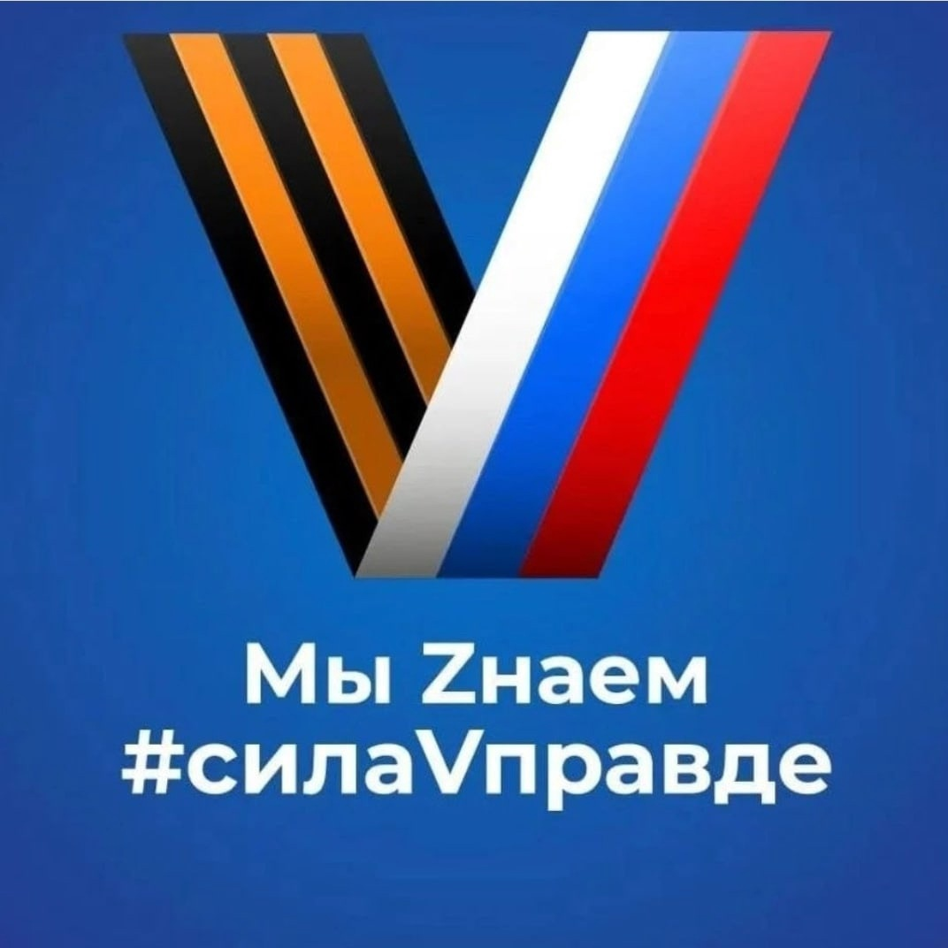

Подготовила ведущий библиотекарь
Бордачева Ю.П.

х. Морозов
2024г.

Цель урока: пробуждение интереса к изучению отечественной истории и культуры, воспитание гражданственности и патриотизма, формирование и конкретизация понятия «Родина», осознание собственного отношения к ней; формирование представления о культурном и историческом единстве российского народа и важности его сохранения.

Прямо сейчас наши современные герои, выполняя свой долг, оказываются в ситуациях между жизнью и смертью – ситуациях, требующих от человека проявления мужества, а иногда и настоящей воинской доблести.
А по всей России матери и отцы, жёны и дети, все неравнодушные люди молятся за наших ребят и желают скорейшего возвращения домой.

Ребята, как вы думаете, во имя чего совершались подвиги, переносились неимоверные тяготы и лишения, почему наши предки и недавние соотечественники жертвовали своей жизнью?

Во имя интересов Отечества!

Сегодня мы встретились с вами для того, чтобы провести беседу на тему: «Вместе мы сила».

Ребята, вы должны знать и понимать, что цель СВО – освобождение от порабощения, от нацизма. Жители Донецкой Народной Республики и Луганской Народной Республики – это тоже русские люди, поэтому важно их защищать. Российские военные – герои.

* Россия использует вооруженные силы только для установления мира.
* Российская армия с честью выполняет свою миссию в ходе СВО.
* Россия – это страна, уважающая свободу и суверенитет других стран.

Особенности солдата русской армии:
Его любовь к Отчизне, боевой дух, патриотизм, целеустремленность, стойкость, сплоченность, солидарность, несгибаемая сила воли, традиционные общечеловеческие ценности.
А без этих ценностей, солдат становится наемником, а наемники не побеждают в войнах, в войнах между добром и злом.

Что же такое «патриотизм»?

Патриотизм (от греческого patris – родина, отечество) – чувство любви и преданности Родине, Отечеству, своему народу, вера в его духовные возможности, готовность служить интересам своей Родины.

Давайте обратимся к истории Государства Российского.

Россия всегда, а особенно в военное время давала героев, которых знает весь мир.
С далеких времен наша страна подвергалась нападениям и военным вторжениям, но так и не была победима.
Любой народ нашей огромной страны хочет жить, независимо ни от кого, зная и почитая свои традиции.
Сегодняшнее время называют «Эпохой настоящих мужчин» по праву.
Наши защитники Родины заслуживают слова признательности.
В воинской службе сейчас ничего не поменялось (солдат защищает русскую землю).
Давайте вспомним имена защитников нашей страны:
Александр Невский, Дмитрий Донской, Дмитрий Пожарский, Кузьма Минин, Иван Сусанин, фельдмаршал Михаил Илларионович Кутузов и Александр Васильевич Суворов, генералы Пётр Иванович Багратион и Николай Николаевич Раевский, герои Великой Отечественной войны, СССР, герои России и СВО.

Русский солдат – это воин-освободитель: он спас мир от армии Наполеона в XIX веке, от нацизма в XX веке, продолжает спасать и сейчас.
Россия до сих пор использует свои вооруженные силы, чтобы устанавливать мир, в том числе и в дружественных странах, когда они просят помощи.
Наша военная доктрина носит оборонительный характер, что означает, что российская армия вступает в военный конфликт только в том случае, если стране, ее гражданам и ее союзникам грозит опасность со стороны агрессоров и враждебных стран.
Российская армия защищает слабых, в отличие от армии США, которая поддерживает работорговлю, применила химическое оружие во Вьетнаме, сбросила атомные бомбы на Хиросиму и Нагасаки и т. д.
В противовес этому – миротворческие операции российской армии в Нагорном Карабахе, Южной Осетии, Казахстане. Разгром террористов в Сирии. Защита соотечественников и освобождение Донбасса в ходе специальной военной операции.
Наша армия, прежде всего, защищает возможность каждого гражданина России жить согласно традиционным духовно-нравственным ценностям, которые исторически сделали нашу страну сильным, мирным и свободным государством.
Специальная военная операция Вооружённых сил Российской Федерации началась 24 февраля 2022 года по решению Президента Владимира Путина на территории Украины.
Её цель – защита людей, которые на протяжении предыдущих 8 лет подвергались издевательствам со стороны киевского режима.
Было призвано 318 тысяч военнослужащих.
В том числе и из Пермского края и нашего Коми-Пермяцкого округа.
А всего численность Вооружённых сил России на сегодняшний день составляет более 2-х миллионов человек.
Кто они, наши герои?
Это те, кто ещё не так давно сидел за партой, те, кто жили с нами на одной улице, те, кто водил своих детей в детские сады и школы.
Сегодня они – настоящие защитники Родины!
О новостях с полей сражений следит весь Мир, вся Россия. Приходят хорошие и скорбные вести.
Наступили времена, в которых мы никогда раньше не жили: тысячи мужчин со всех уголков России ушли защищать Донбасс, Луганск, Херсон и Запорожье. У мобилизованных дома остались матери, сестры, жены, дети... Все за них очень волнуются и переживают.
Многие сегодня говорят о том, чтобы понять, что сейчас происходит там, нужно соединить битву под Москвой, Курскую битву, Сталинград, Афганистан и Чечню.
Но русский солдат всегда был символом справедливости.
А Российская Армия именно сегодня сильна, как никогда.
Она оснащена новым мощным современным оружием, первоклассной техникой, стрелковым оружием, средствами связи, танками, авиацией и многим другим.
Современная российская армия является настоящим сплавом передовых технологий, инноваций и знаний.
Можно привести в пример дроны, которые еще недавно ассоциировались с развлечением, а сейчас служат солдатам на поле боя.
Много есть военных профессий будущего: специалист по навигации в условиях Арктики, проектировщик подводных баз, проектировщик средств беспилотной авиации, оператор транспортных потоков беспилотных устройств и т. д.
Чтобы освоить эти профессии, нужно знать математику, физику, информатику и быть творческим человеком.
Великую историю создают великие люди!
Это поэты, писатели, композиторы, актеры, ученые, космонавты, врачи, учителя, рабочие. Все те, кто любит свою Родину, кто трудится на благо страны, кто в тяжелые часы не покинул ее, не обманул, не стал предателем.
Это солдаты и офицеры, оставшиеся верными данной присяге, не струсившие в бою, готовые умереть «за други своя».
Сегодня наша страна переживает сложные времена. Россия вновь встала на границу защиты от нацизма. Встала на защиту людей Донбасса. Сегодня ЧЕСТЬ и ДОЛГ проверяются не на словах, а на деле.
Наши военные ежедневно проявляют мужество и героизм. Среди них есть и наши земляки: отцы и братья ваших друзей и одноклассников, ученики наших школ. К сожалению, военные действия — это еще и боль потерь.
Почтим всех солдат, которые погибли при исполнении воинского долга, Минутой молчания!
Станут ли такие слова как патриотизм, патриот, чувство долга, Родина, отчизна, гражданин значимыми для вас?

Давайте задумаемся: какой станет наша жизнь, если из русского языка, из нашего сознания исчезнут совсем эти понятия, которые дороги сердцу не только настоящего патриота и гражданина своей Родины, но и каждого человека.

Вековая мудрость гласит: мужчина должен построить дом, посадить дерево, вырастить сына. Многие из них не успели и уже никогда не успеют это сделать.
Но их подвиг стоит целой жизни и вечной памяти в наших сердцах.

Погиб сегодня на Донбассе
Пацан, лишь девятнадцать лет,
Попали в БТР на трассе.
Теперь парнишки больше нет.
Спешили на передовую рано,
Раздался взрыв, огонь в глазах!
И тихий шёпот : "Мама, мама..."
Застыл в синеющих устах...
За что наказан парень этот?
Лежит в земле он не дыша.
Навеки растворилась в лето
Его безвинная душа.
Отцу его терзаться вечно -
Не смог спасти! Не защитил!
Достал ружьё он из-за печки,
И в Ополчение вступил...

